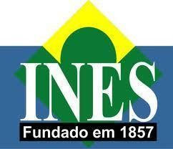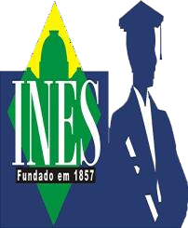
V Simpósio sobre Ensino de Língua Portuguesa para Surdos Multiletramentos e interculturalidade no ensino de Língua Portuguesa para surdos
PROGRAMAÇÃO

1º dia – 10/06
8:00 – 8:30 | Credenciamento
8:30 - 9:00 | Abertura  Diretora do INES – Solange Rocha  Diretor do DEPA – Alvaney dos Santos Viana Diretora do DESU – Elizabeth Serra  Diretora do DEBASI – Alessandra Gomes da Silva Diretora do DDHCT – Danielle Lins
09:00 - 10:00 | Palestra: Ensino de Língua Portuguesa para surdos em contexto inclusivo: desafios e práticas  Ms. Roseni Maciel Couto (SME Nova Iguaçu/RJ)  Mediador(a): Osilene Cruz
10:00 - 12:00 | Sessão de comunicações
12:00 - 14:00 | Almoço
14:00 - 16:00 | Literaturas para (multi)letramentos: reflexões e possibilidades  Ms. Sheila Martins (INES), Ms. Viviane Pinheiro (FIOCRUZ) e Dra. Danielle Mendes (UFRJ)  Mediador(a): Dra. Valéria Muniz
16:00 - 18:00 | Painel – Práticas pedagógicas bilíngues para leitura e escrita Professores do Departamento de Educação Básica - DEBASI/INES Mediador(a): Dr. Tiago Ribeiro (Debasi/INES)
18:00- 18:15 | Intervalo
18:15 - 20:00 | Momento cultural: YOUTUBER RENAN APRÍGIO e sorteios

2° dia - 11/06
8:30 – 9:00 | Credenciamento
9:00 – 10:30 | Mesa redonda: Perspectiva bilíngue e multiletramentos no ensino para surdos  Dra. Vanessa Regina de Oliveira Martins (UFSCAR) e Ms. Rafael Miguel (SME - Guarulhos) Mediador(a): Dra. Maria Inês Azevedo
10:30 - 12:00 | Interculturalidade na educação de surdos  Dr. Mario Missagia (INES) e Dr. José Renato Baptista (INES) Mediador(a): Dra. Claudia Pimentel
12:00 - 14:00 | Almoço
14:00 - 15:00 | Mesa redonda: Inteligência Artificial na produção de materiais didáticos multimodais  Dr.Tiago Ribeiro (DESU-INES) Mediador(a): Dra. Tania Chalhub
15:00 - 16:00 | Palestra: Conhecimento de mundo e da língua portuguesa pela escrita literária  Ms. Carla Souza  Mediador(a): Dra. Yrlla Ribeiro
16:00 - 18:00 | Oficinas
18:00 - 18:15 | Intervalo
18:15 - 20:15 | Mesa redonda: Surdos no Ensino Superior: práticas multimodais e metodologias em perspectiva bilíngue  Dra. Osilene Cruz (INES/DESU), Dra. Aline Xavier (INES/DESU) e Dr. Carlos Antônio Jacinto (UFJF)  Mediador(a): Dra. Lívia Buscácio
20:15 - 20:45 | Contação de histórias com Ms. Jovania Carvalho
20:45 | Encerramento e sorteios

